# 图像处理

## 第一次作业

### 姓名：魏子继 学号：202318019427048

1. **Hw23_1_1：完成课本习题3.2(a)(b), 课本中文版《处理》第二版的113页。可以通过matlab帮助你分析理解。**

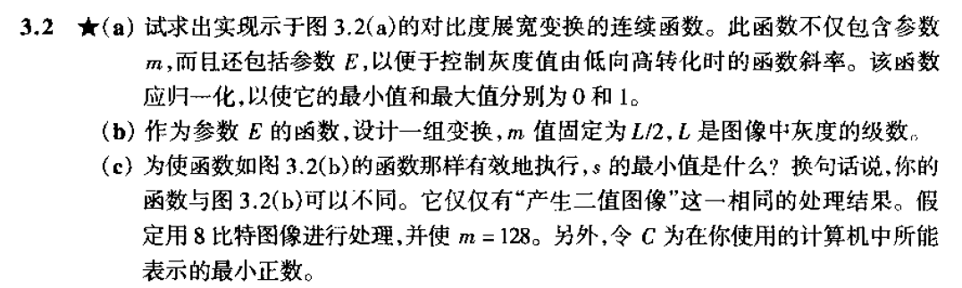

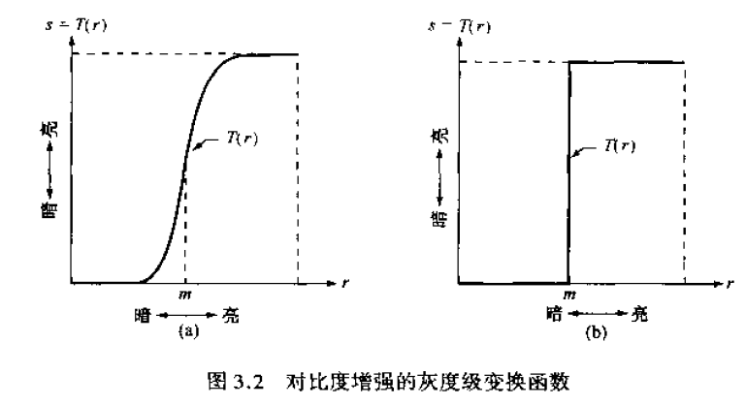

解：（a）该函数为：

$$s=T\left(r\right)=\frac{1}{1+{\left(\frac{m}{r}\right)}^{E}}$$

（b）设 $L$ 为256，则 $m=\frac{L}{2}=128$。在本题的分析中， $m$ 值固定为128，E值分别取10、40、100进行对比分析。利用matlab软件，可得分析结果如下：

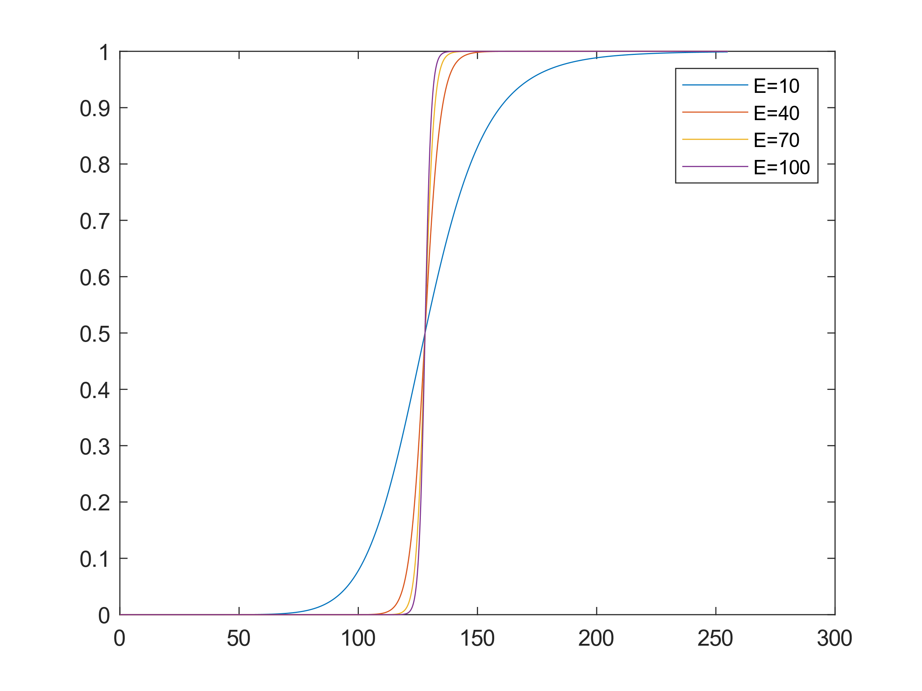

Matlab代码：

clear;clc;

% hw23_1_1

% 数字图像处理第二版习题3.2

m=128; % 灰度级数一半

r=0.1:0.1:255; % 变换前图像中像素值

E=10:30:100; % 变换指数

s=zeros(length(E), length(r));

for i=1:4

s(i,:)=1./(1+(m./r).^E(i)); % 求变换后

plot(r,s(i,:)) % 绘图

hold on

end

legend('E=10','E=40','E=70','E=100')

1. **Hw23_1_2：一幅8灰度级图像具有如下所示的直方图，求直方图均衡后的灰度级和对应概率，并画出均衡后的直方图的示意图。（图中的8个不同灰度级对应的归一化直方图为[0.17 0.25 0.21 0.16 0.07 0.08 0.04 0.02]）**

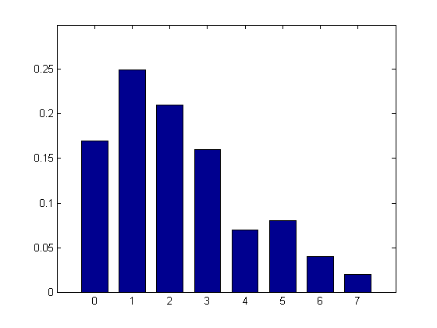

解：第一步：计算累积分布概率。

本题中，使用 $r$ 代表直方图均衡操作前的原灰度级， $P_{r}(r_{j})$ 代表原灰度级的各级概率， $\sum_{j=0}^{r}{P_{r}\left(r_{j}\right)}$ 代表原灰度级的各级累积分布概率。

由题意，计算各灰度级的累计分布概率如下：

$\sum_{j=0}^{0}{P_{r}\left(r_{j}\right)}=P_{r}\left(r_{0}\right)=0.17$;

$\sum_{j=0}^{1}{P_{r}\left(r_{j}\right)}=P_{r}\left(r_{0}\right)+P_{r}\left(r_{1}\right)=0.17+0.25=0.42$;

$\sum_{j=0}^{2}{P_{r}\left(r_{j}\right)}=P_{r}\left(r_{0}\right)+P_{r}\left(r_{1}\right)+P_{r}\left(r_{2}\right)=0.17+0.25+0.21=0.63$;

$…$

依此，可计算各灰度级的累计分布概率，结果如下：

|  |  |  |
| --- | --- | --- |
| 灰度级 $r$ | 各级概率 $P_{r}(r_{j})$ | 各级累积分布概率 $\sum_{j=0}^{r}{P_{r}\left(r_{j}\right)}$ |
| $$0$$ | $$0.17$$ | $$0.17$$ |
| $$1$$ | $$0.25$$ | $$0.42$$ |
| $$2$$ | $$0.21$$ | $$0.63$$ |
| $$3$$ | $$0.16$$ | $$0.79$$ |
| $$4$$ | $$0.07$$ | $$0.86$$ |
| $$5$$ | $$0.08$$ | $$0.94$$ |
| $$6$$ | $$0.04$$ | $$0.98$$ |
| $$7$$ | $$0.02$$ | $$1$$ |

第二步：计算映射关系。

随后，计算直方图均衡操作中使用的映射关系，该映射的计算方法如下：

$$s_{r}=T\left(r_{j}\right)=(L-1)\sum_{j=0}^{r}{P_{r}\left(r_{j}\right)}$$

该式中， $s_{r}$ 为进行直方图均衡操作后获得的新灰度级， $T\left(r_{j}\right)$ 代表对 $j$ 灰度级的直方图均衡映射， $L$ 代表直方图均衡操作前的原灰度级。

计算过程与计算结果如下，其中采用四舍五入的方式获得直方图均衡后的新灰度级 $s_{r}$：

$s_{0}=T\left(r_{0}\right)=\left(8-1\right)*0.17=1.19≈1$;

$s_{1}=T\left(r_{1}\right)=\left(8-1\right)*0.42=2.94≈3$;

$s_{2}=T\left(r_{2}\right)=\left(8-1\right)*0.63=4.41≈4$;

$s_{3}=T\left(r_{3}\right)=\left(8-1\right)*0.79=5.53≈6$;

$s_{4}=T\left(r_{4}\right)=\left(8-1\right)*0.86=6.02≈6$;

$s_{5}=T\left(r_{5}\right)=\left(8-1\right)*0.94=6.58≈7$;

$s_{6}=T\left(r_{6}\right)=\left(8-1\right)*0.98=6.86≈7$;

$s_{7}=T\left(r_{7}\right)=\left(8-1\right)*1=7$.

第三步：计算新灰度级对应概率。

由第二步，可知进行直方图均衡操作后，该图像仅剩5个灰度级。使用 $P_{s}(r_{j})$ 代表新灰度级 $j$ 对应的概率，每个新灰度级的对应概率对应如下：

$P_{s}\left(r_{0}\right)=0$;

$P_{s}\left(r_{1}\right)=P_{r}\left(r_{0}\right)=0.17$;

$P_{s}\left(r_{2}\right)=0$;

$P_{s}\left(r_{3}\right)=P_{r}\left(r_{1}\right)=0.25$;

$P_{s}\left(r_{4}\right)=P_{r}\left(r_{2}\right)=0.21$;

$P_{s}\left(r_{5}\right)=0$;

$P_{s}\left(r_{6}\right)=P_{r}\left(r_{3}\right)+P_{r}\left(r_{4}\right)=0.16+0.07=0.23$;

$P_{s}\left(r_{7}\right)=P_{r}\left(r_{5}\right)+P_{r}\left(r_{6}\right)+P_{r}\left(r_{7}\right)=0.08+0.04+0.02=0.14$.

第四步：汇总并绘制新的直方图。

综上，经过直方图均衡操作后，图像的新灰度级与原灰度级对应如下：

|  |  |
| --- | --- |
| 灰度级 $r$ | 新灰度级 $s_{r}$ |
| $$0$$ | $$1$$ |
| $$1$$ | $$3$$ |
| $$2$$ | $$4$$ |
| $$3$$ | $$6$$ |
| $$4$$ | $$6$$ |
| $$5$$ | $$7$$ |
| $$6$$ | $$7$$ |
| $$7$$ | $$7$$ |

新灰度级对应的概率如下：

|  |  |
| --- | --- |
| 新灰度级 $s$ | 新灰度级 $s_{r}$ |
| $$1$$ | $$0.17$$ |
| $$3$$ | $$0.25$$ |
| $$4$$ | $$0.21$$ |
| $$6$$ | $$0.23$$ |
| $$7$$ | $$0.14$$ |

利用Matlab软件，绘制直方图均衡后的图像直方图如下：

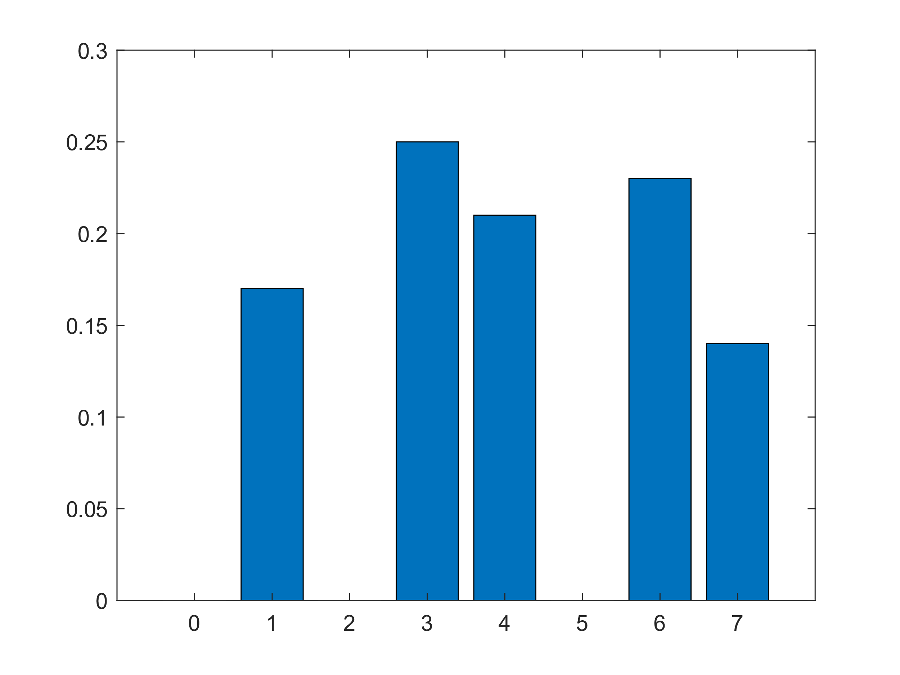

Matlab代码如下：

clear;clc;

% hw23_1_2

% 直方图均衡操作后直方图绘制

s=0:1:7;

ps=[0 0.17 0 0.25 0.21 0 0.23 0.14];

bar(s,ps)

axis([-1 8 0 0.3])

1. **Hw23_1_3：课本习题3.6。对于离散的情况，用matlab进行一下实验**



解：在一张以离散版本表示的图像中，像素灰度级 $r_{k}$ 的概率分布为：

$$p_{r}\left(r_{k}\right)=\frac{n_{k}}{N}, k=1,2,…,L$$

若将该图像进行直方图均衡化操作，则根据直方图均衡化的定义，能够得到该操作的转换函数为：

$$s=T\left(r_{k}\right)=\sum_{j=0}^{k}{p_{r}\left(r_{j}\right)}=\sum_{j=0}^{k}{\frac{n_{r_{j}}}{N}}=\frac{1}{N}\sum_{j=0}^{k}{n_{r_{j}}}$$

则可将第一次直方图均衡化操作后得到的图像记为 $s$，记其像素灰度级为 $s_{k}$。由于直方图均衡操作只统计每个像素灰度级所包含的像素值数量，因此，处理前后图像的每个像素的像素值并未发生改变，因此对于第 $j$ 个像素灰度级，有：

$$n_{s_{j}}=n_{r_{j}}$$

再将 $s$ 进行一次直方图均衡操作，记处理后的图像为v，则有：

$$v=T\left(s_{k}\right)=\sum_{j=0}^{k}{p_{s}\left(s_{j}\right)}=\sum_{j=0}^{k}{\frac{n_{s_{j}}}{N}}=\frac{1}{N}\sum_{j=0}^{k}{n_{s_{j}}}=\frac{1}{N}\sum_{j=0}^{k}{n_{r_{j}}}=s$$

综上所述，即可说明，第二次直方图均衡化处理的结果与第一次直方图均衡化处理的结果相同。

使用书本上的例图，对于离散情况，利用Matlab软件进行实验：

（1）Matlab实验结果：

|  |  |
| --- | --- |
| 图3-1：未处理的图像原图 | 图3-2：未处理的图像原图的直方图 |
| 图3-3：第一次直方图均衡操作后结果图 | 图3-4：第一次直方图均衡操作后直方图 |
| 图3-5：第二次直方图均衡操作后结果图 | 图3-6：第二次直方图均衡操作后直方图 |

由此图3-1至图3-4能够看出，第一次直方图均衡化操作对原图有着显著的改善，对应的直方图有着显著的变化。但由图3-3至3-6对比能够看出，第二次直方图均衡化与第一次直方图均衡化操作的结果图相同、直方图也没有明显变化。

（2）Matlab实验代码：

clear;clc;

% hw_1_3

% 数字图像处理第二版习题3.6

fig=imread('Fig0308(a)(pollen).tif'); % 原图

imshow(fig); % 展示图像

figure,imhist(fig); % 展示直方图

ylim('auto');

s=histeq(fig,256); % 第一次直方图均衡化操作

figure,imshow(s); % 一个窗口只显示一幅图像，并不指定窗口的编号

figure,imhist(s);

ylim('auto');

v=histeq(s,256); % 第二次直方图均衡化操作

figure,imshow(v);

figure,imhist(v);

ylim('auto');

1. **Hw23_1_4：完成课本习题3.7。**

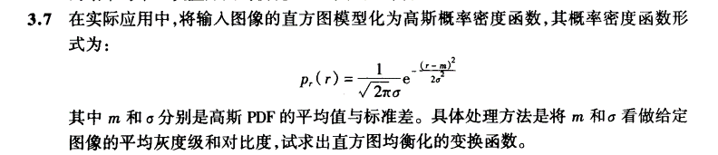

解：根据直方图均衡的变换函数有：

$$s=T\left(r\right)=\int_{0}^{r}{p_{r}\left(w\right)dw}=\int_{0}^{r}{\frac{1}{\sqrt{2π}σ}e^{-\frac{{\left(w-m\right)}^{2}}{2σ^{2}}}}dw=\frac{1}{\sqrt{2π}σ}\int_{0}^{r}{e^{-\frac{{\left(w-m\right)}^{2}}{2σ^{2}}}}dw$$

可得该情况下直方图均衡化的变换函数。

但在实际情况中，图像的像素灰度值值域与高斯概率密度函数的定义域不同，需要进行进一步处理。例如，高斯概率密度函数的定义域是 $\left(-∞,+∞\right)$，而一般图像的灰度值值域为 $\left[0,255\right]$。此时，应将函数定义域的区间压缩至 $\left[0,255\right]$，以便很好地进行直方图均衡化处理。另一方面，该积分是没有显示形式的，一般情况下可通过查表求解，即数值分析的方法得到具体的变化函数值。

1. **Hw23_1_5：完成课本数字图像处理第二版114页，习题3.10。**

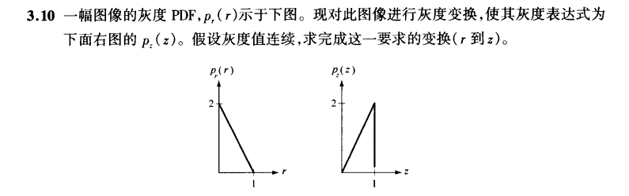

解：由题意可知，二者为同一图像的不同灰度表达式，因此它们在直方图均衡操作后的结果应相同。

通过计算可得，左边灰度表达式：

$$p_{r}\left(r\right)=-2r+2,0≤r≤1$$

右边灰度表达式：

$$p_{z}\left(z\right)=2z,0≤z≤1$$

对两者做直方图均衡操作，左边灰度表达式：

$$\begin{aligned}s_{1}=T_{1}\left(r\right)=\int_{0}^{r}{p_{r}\left(w\right)dw=}\int_{0}^{r}{\left(-2w+2\right)dw=}-r^{2}+2r\#\left(5-1\right)\end{aligned}$$

右边灰度表达式：

$$\begin{aligned}s_{2}=T_{2}\left(r\right)=\int_{0}^{z}{p_{z}\left(w\right)dw=\int_{0}^{z}{\left(2w\right)dw=z^{2}}}\#\left(5-2\right)\end{aligned}$$

直方图操作后的结果相等，即式 $\left(5-1\right)$ 与式 $\left(5-2\right)$ 相等，因此有：

$$z^{2}=-r^{2}+2r$$

根据 $0≤z≤1$，可解得：

$$z=\sqrt{-r^{2}+2r}$$

此即为由 $r$ 到 $z$ 的变换。

1. **Hw23_1_6：请计算如下两个向量与矩阵的卷积计算结果。**

（1）[ 1 2 3 4 5 4 3 2 1] *[ 2 0 -2]

（2） $\left[\begin{matrix}-1 & 0 & 1 \\ -2 & 0 & 2 \\ -1 & 0 & 1\end{matrix}\right]*\left[\begin{matrix}1 & 3 & 2 & 0 & 4 \\ 1 & 0 & 3 & 2 & 3 \\ 0 & 4 & 1 & 0 & 5 \\ 2 & 3 & 2 & 1 & 4 \\ 3 & 1 & 0 & 4 & 2\end{matrix}\right]$

解：卷积的计算方式是翻转180°的卷积核与矩阵对应元素相乘并相加的计算方式。假设计算卷积时，填充方式为0填充。

1. 全卷积计算结果：

$$\left[1,2,3,4,5,4,3,2,1\right]*\left[2,0,-2\right]=\left[2×1,0×1+2×2,-2×1+0×2+2×3,…,-2×3+0×2+1×2,-2×2+0×1,-2×1\right] \\ =\left[2,4,4,4,4,0,-4,-4,-4,-4,-2\right]$$

相同卷积计算结果：

$$\left[1,2,3,4,5,4,3,2,1\right]*\left[2,0,-2\right] \\ =\left[4,4,4,4,0,-4,-4,-4,-4\right]$$

1. 全卷积计算结果： $$\left[\begin{matrix}-1 & 0 & 1 \\ -2 & 0 & 2 \\ -1 & 0 & 1\end{matrix}\right]*\left[\begin{matrix}1 & 3 & 2 & 0 & 4 \\ 1 & 0 & 3 & 2 & 3 \\ 0 & 4 & 1 & 0 & 5 \\ 2 & 3 & 2 & 1 & 4 \\ 3 & 1 & 0 & 4 & 2\end{matrix}\right]=\left[\begin{matrix}-1×1 & ⋯ & 1×4 \\ ⋮ & ⋱ & ⋮ \\ -1×3 & ⋯ & 1×2\end{matrix}\right] \\ =\left[\begin{matrix}-1 & -3 & -1 & 3 & -2 & 0 & 4 \\ -3 & -6 & -4 & 4 & -4 & 2 & 11 \\ -3 & -7 & -6 & 3 & -6 & 4 & 15 \\ -3 & -11 & -4 & 8 & -10 & 3 & 17 \\ -7 & -11 & 2 & 5 & -10 & 6 & 15 \\ -8 & -5 & 6 & -4 & -6 & 9 & 8 \\ -3 & -1 & 3 & -3 & -2 & 4 & 2\end{matrix}\right]$$

相同卷积计算结果：

$$\left[\begin{matrix}-1 & 0 & 1 \\ -2 & 0 & 2 \\ -1 & 0 & 1\end{matrix}\right]*\left[\begin{matrix}1 & 3 & 2 & 0 & 4 \\ 1 & 0 & 3 & 2 & 3 \\ 0 & 4 & 1 & 0 & 5 \\ 2 & 3 & 2 & 1 & 4 \\ 3 & 1 & 0 & 4 & 2\end{matrix}\right]=\left[\begin{matrix}-6 & -4 & 4 & -4 & 2 \\ -7 & -6 & 3 & -6 & 4 \\ -11 & -4 & 8 & -10 & 3 \\ -11 & 2 & 5 & -10 & 6 \\ -5 & 6 & -4 & -6 & 9\end{matrix}\right]$$

1. Matlab验证：

Matlab验证代码：

clear;clc;

% hw23_1_6

% 卷积计算验证

a1=[1,2,3,4,5,4,3,2,1];

b1=[2,0,-2];

c11=conv(a1,b1,"full") % 全卷积计算结果

c12=conv(a1,b1,"same") % 相同卷积计算结果

a2=[-1,0,1;

-2,0,2;

-1,0,1];

b2=[1,3,2,0,4;

1,0,3,2,3;

0,4,1,0,5;

2,3,2,1,4;

3,1,0,4,2];

c21=conv2(a2,b2,"full")

c22=conv2(a2,b2,"same")

Matlab计算结果截图：

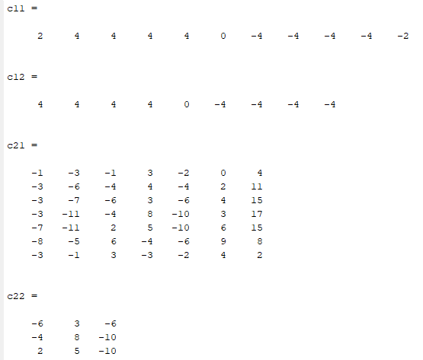

通过Matlab计算，结果与手算结果相同，验算成功。